Муниципальное бюджетное общеобразовательное учреждение

Атепцевская средняя общеобразовательная школа

Информационный бюллетень

- 01.12.2013 – всероссийская акция: « Птицы наши друзья! Помоги другу!». В рамках акции было организованно: выступление учеников Атепцевской и Каменской школы, изготовление кормушек для птиц, урок природолюбия и было подписано обращение к ребятам школ Московской области.

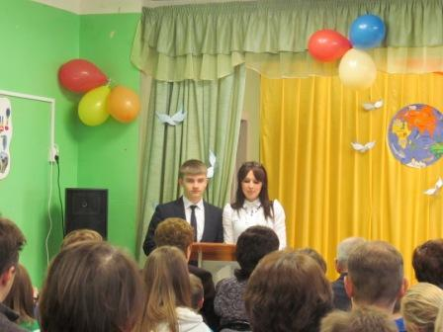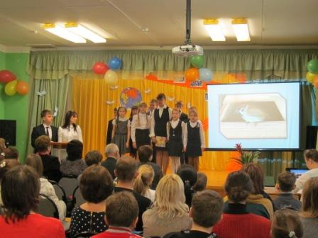
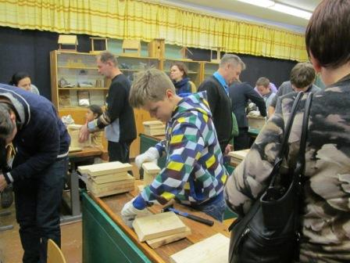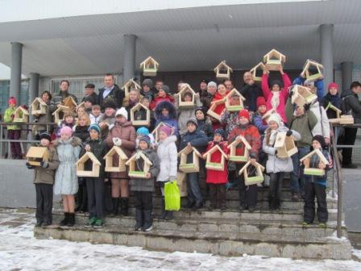
- C 01.12.13 по 15.12.2013 обучающиеся школы приняли участие в муниципальном этапе олимпиад по предметам.
- 05.12.2013 - 09.12.2013 – классные часы: «День Героев Отечества», «Герои Отечества.Прошлое и настоящее» и урок-мужества: «Богатые мужеством».
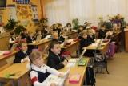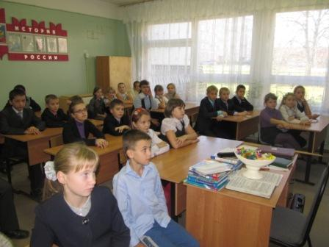
- 06.12.2013 – школьный тур викторины для обучающихся 7-8 классов на знание Конституции Российской Федерации.
- 11.12.2013 прошли зимние интеллектуальные игры.
- 11.12.2013 – участите в соревнованиях по настольному теннису, в рамках Фестиваля на приз главы Наро-Фоминского района. Команда мальчиков заняла 2 место.
- 11.12.2013 – тематические уроки: « Коституции Российской Федерации 20 лет».
- 12.12.2013 – обучающиеся среднего звена приняли участие в ролевой игре: «Что я знаю о Конституции Российской Федерации».
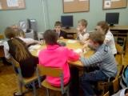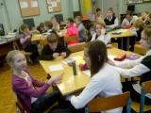
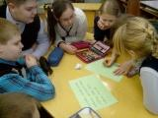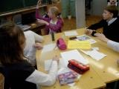
- 13.12.2013 – открытое внеклассное мероприятие: « 20 лет Конституции РФ» для обучающихся начальной школы.
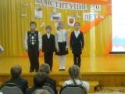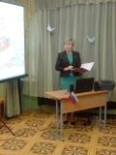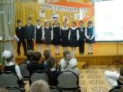
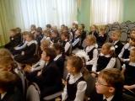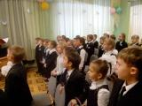
- В школе идет подготовка к празднованию Дня освобождения Наро-Фоминска.
- К празднованию Нового года и Рождества.

